Thực hiện cấu hình HA cho NSX Edge Gateway (Active/Active)

1. Cấu Hình HA (Active - Active)
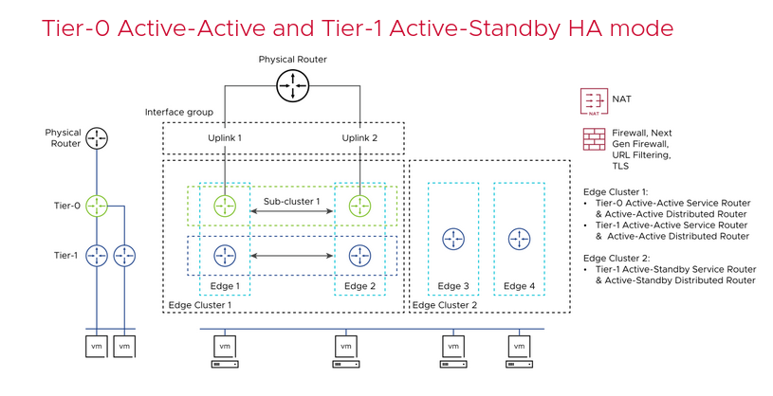
Để cấu hình Tier-0 A-A thì ta phải tạo một node tier-0 từ đầu, không thể chuyển cấu hình A-S thành A-A vì cấu hình khác, ràng buộc nhiều thứ.
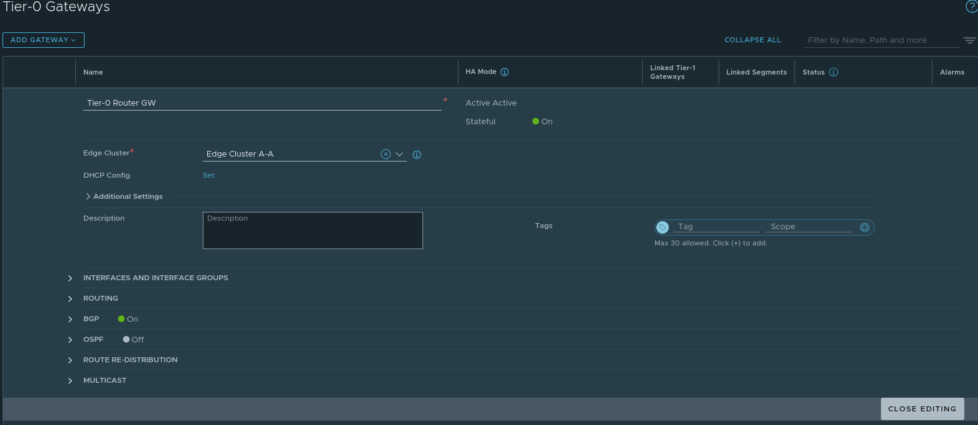
Ở đây ta enable Stateful để mode HA A-A có thể sử dụng được các SR như NAT, Firewall,...

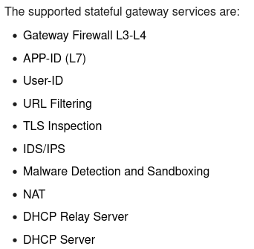
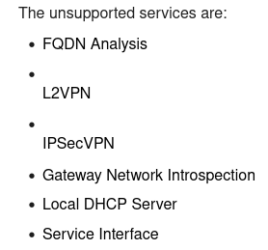

Còn một điều nửa là
Sau khi tạo xong Tier-0 mode HA A-A thì ta vào phần bên dưới click vào External and Service Interfaces
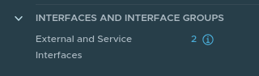
Ở đây thì người ta yêu cầu Tier-0 thuộc về cluster có bao nhiêu node thì tạo bấy nhiêu Uplink, nếu tạo thiếu có thể sẽ bị mất dữ liệu nếu đi qua node đó, và đặc biet la node trong mode HA phải là số chẵn.
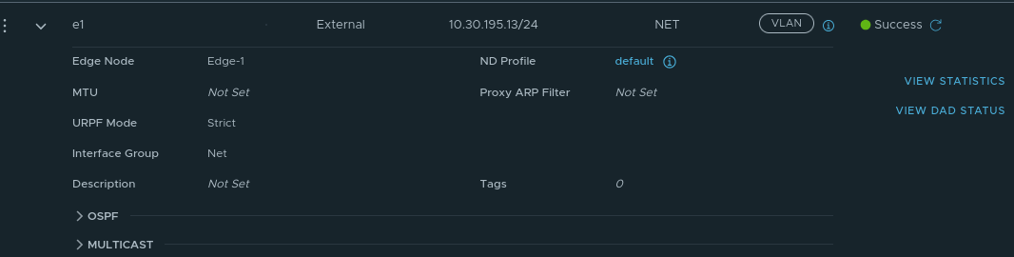
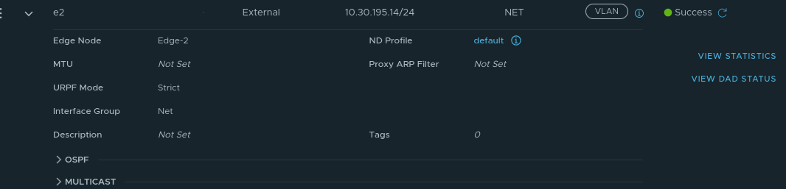
Sau khi tạo xong interface ta tiếp tục tạo
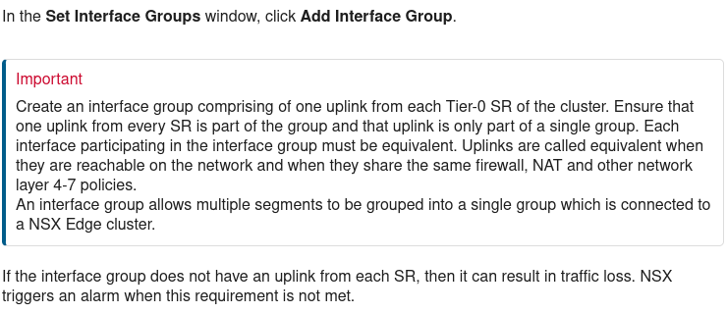
Ta tạo interface group và gán vào đó 2 interface đã tạo khi nãy
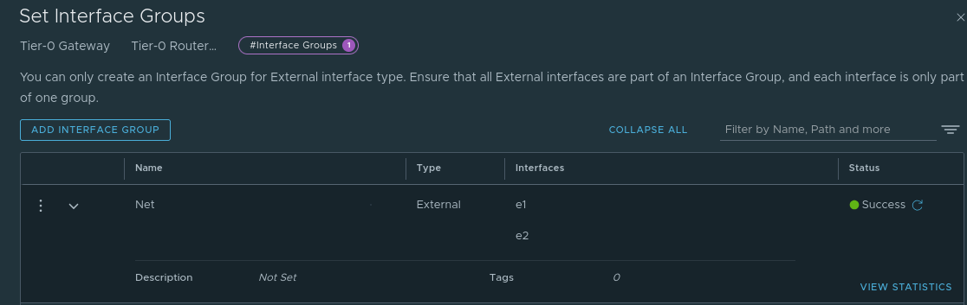
Tiếp đến phần routing
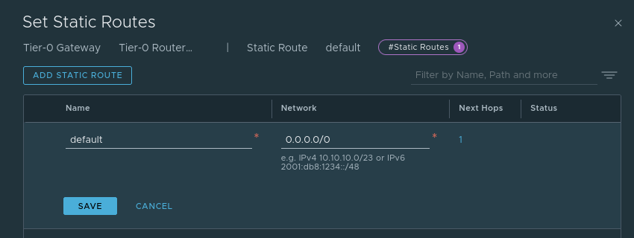
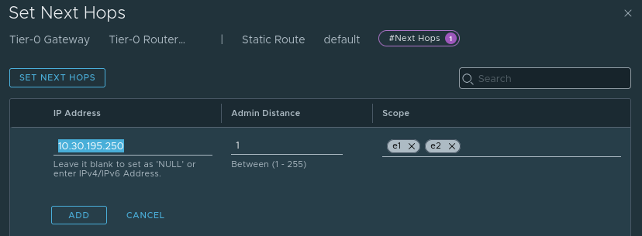
Sau đó để VMs ra net được thì ta cần SNAT và vì đã bật Stateful trên mode A-A nên có thể sử dụng SR NAT
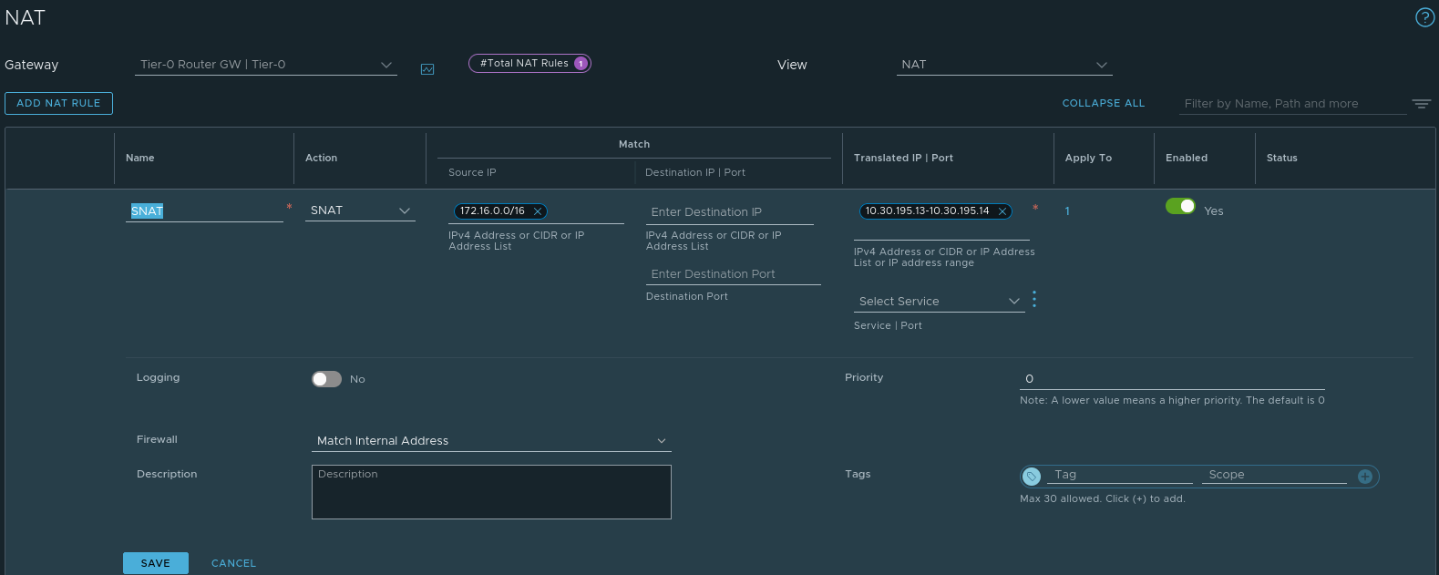
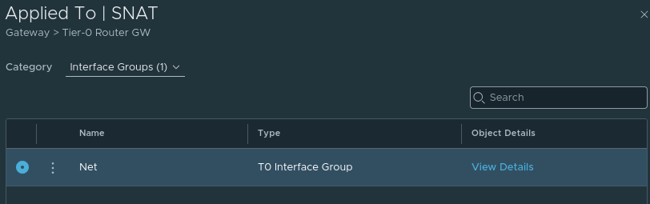
Thử kiểm tra phần HA mode
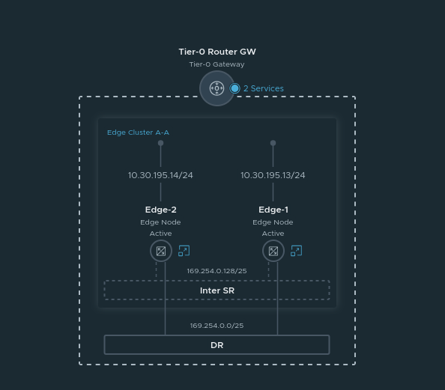
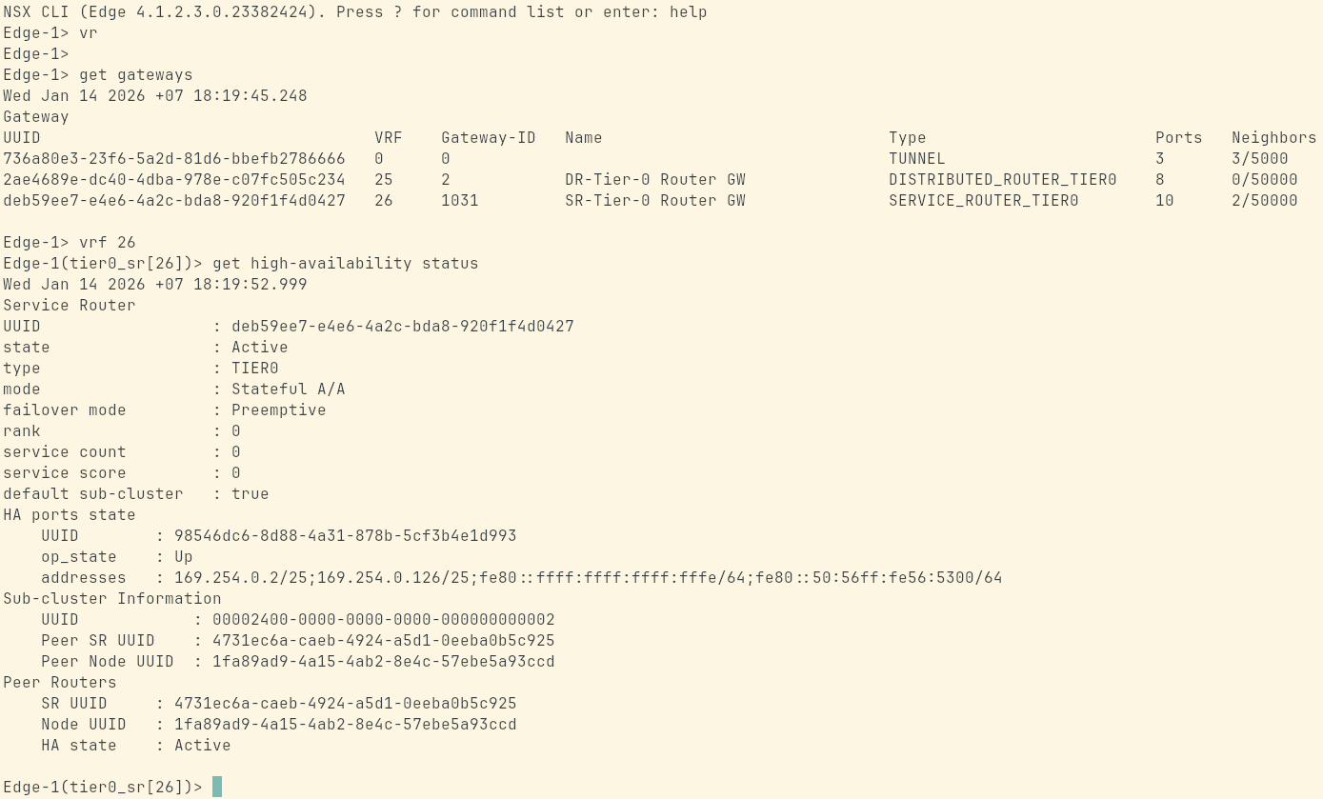
Thử ping 8.8.8.8 từ VMs
